FIUBA - 7507
Algoritmos y programación 3
Trabajo práctico 2: AlgoTank
2do cuatrimestre, 2011
(Trabajo Grupal)

Nombre | Padrón | email
Diego Canuhé | 89894 | canuhedc@gmail.com
Fernando Romera Ferrio | 88406 | fernandoromeraferrio@gmail.com
Juan Ignacio Disteffano | 92458 | juandisteffano@yahoo.com.ar

Introducción

Objetivo del trabajo

Aplicar los conceptos enseñados en la materia a la resolución de un problema, trabajando en grupo utilizando Java o C#.

Consigna

Desarrollar la aplicación completa, incluyendo el modelo de clases, la interfaz con el usuario, con sus pruebas correspondientes, de un juego cuyas reglas se muestran a continuación. Se deberán entregar pruebas unitarias y de integración completas y los elementos de documentación que se detallan en este enunciado.

Requerimiento

La empresa Rezagos Militares Software Inc., creadora de grandes éxitos en el campo de juegos de video, está encarando un proyecto para realizar un simulador de batalla de tanques para ser utilizado como software de entrenamiento de la Fuerza Militar Argentina y ha elegido a su grupo de trabajo para realizar el diseño y desarrollo de su nueva e innovadora idea.

El juego consiste en un mapa en forma de laberinto formado por paredes de concreto y de metal donde se desplazan los tanques y disparan entre sí.

A continuación se describe el enunciado general con las características funcionales de la aplicación a desarrollar:

Corre el año 2158 y nuestro país debe defenderse de una invasión extranjera que busca el control de las fuentes de agua potable de nuestras provincias. Nuestra flota terrestre consta de 2 tanques, uno de los cuales no funciona por falta de mantenimiento. La flota extranjera es muy poderosa y está compuesta de miles de tanques que comienzan a invadir nuestro territorio y amenazan con controlarlo por completo. Pero aún queda una esperanza si nuestro único tanque (cuyo nombre clave es “AlgoTank”) pudiera defender la última base militar argentina en pie.

Para cumplir con su cometido, el AlgoTank deberá cumplir una serie de misiones. En cada misión se enfrentará a una flota distinta de tanques invasores. Las flotas de los enemigos están conformadas por distintos tipos de tanques, los cuales intentarán destruir la base militar argentina.

La cantidad de tanques de las flotas es variable (mínimo 4 tanques). Ninguna flota aparece en escena hasta que la flota anterior haya sido totalmente destruida.

Una implementación similar de una empresa competidora puede verse en el siguiente link, y sirve para entender la dinámica del juego:

http://www.youtube.com/watch?v=u8TIGqRRwB8

Los enemigos cuentan con los siguientes modelos de tanques:

Nombre | Armas | Estrategia ataque | Observaciones | Puntos por destrucción
Grizzly Battle Tank | Ametralladora – Quita 20 de resistencia. | Busca siempre perseguir y matar al AlgoTank | Velocidad de disparo y velocidad baja. | 20
IFV (Infantry Fighting Vehicle) | Cañón – Quita 30 de resistencia. | Busca Siempre derribar el cuartel Argentino. | Son los más rápidos y tienen una velocidad de disparo media. Buscan llegar al cuartel Argentino lo más cerca posible de los bordes del escenario. | 30
Mirage Tank | Lanza Cohetes – Quita la mitad de la resistencia del oponente | Busca Siempre derribar el cuartel Argentino. | Buscan llegar al cuartel Argentino por el centro del escenario. Es de velocidad media y son los que más rápido disparan. | 50
Todos los tanques (incluido el AlgoTank) empiezan con 100 de resistencia.

Por su parte el AlgoTank es un tanque escalable. En la versión base solo cuenta con una ametralladora, pero puede escalar aumentado su poderío apropiándose de las armas de los tanques que destruye y atrapando bonus que aparecerán en el escenario.

Bonus

Existen solo dos tipos de bonus que aparecerán a lo largo del juego.

- Bonus de vida: Aumenta un 40% de la resistencia actual del tanque.

- Bonus de ataque: Aumenta un 20% la velocidad del tanque y un 30% la velocidad de disparo.

Ambos deben aparecer en distintos lugares del escenario cada cierto tiempo que dependerá la dificultad del nivel.

Paredes

Las paredes del escenario pueden ser tanto de concreto como de metal o combinaciones de ambas, dependiendo de la dificultad del nivel.
Ambos tipos de paredes pueden ser destruidas. Las paredes de concreto no resisten ningún impacto, por lo tanto al ser alcanzadas por cualquier tipo de proyectil son destruidas. Las paredes de metal, en cambio, resisten 1 impacto por lo tanto son destruidas con el segundo proyectil.

Una vez destruida la pared el espacio que ocupaba pasa a ser espacio transitable por los tanques.

Consideraciones generales:

- Todo tanque tiene una fuente de energía, la cual disminuye a medida que es atacado. Cuando dicha energía llega a cero el tanque es destruido.

- El AlgoTank va sumando puntos para su misión a medida que destruye tanques enemigos. Al llegar a 1000 puntos termina el nivel y pasa al siguiente.

- La ametralladora no se gasta, pero los cañones y cohetes sí.

Entregables

Se deberá desarrollar la aplicación completa, incluyendo la interfaz gráfica. Deberá poder grabarse los puntajes altos (los más altos, configurable), así como también las partidas para continuarlas en otro momento.

Deberá entregarse:

- Todas las clases con sus métodos, organizados en paquetes/namespaces según criterio del alumno.
- Conjunto de pruebas unitarias que muestren el uso del modelo y su correcto funcionamiento.
- Documentación completa del código fuente.
- Documentación completa del diseño de clases (ver siguientes secciones del enunciado).
- La aplicación deberá poder correrse desde consola, para lo cual deberá proveerse el archivo de Ant o NAnt correspondiente.

Entrega
Este documento se deberá completar con las secciones correspondientes.
Deberá acordarse con su ayudante la forma de entrega de los elementos que se evaluarán.

Fechas de entrega

Entrega 1 (semana del 14 de noviembre de 2011): se deberá entregar la primera versión de la documentación con todos elementos correspondientes y el modelo de dominio con sus pruebas unitarias.
Entrega final (semana del 28 de noviembre de 2011): se deberá entregar la aplicación completa junto con la documentación revisada y corregida según los comentarios realizados por el ayudante asignado.

Pruebas

Todas las clases deberán contar con sus pruebas unitarias COMPLETAS.
La aplicación deberá contar con pruebas de integración COMPLETAS.

Documentación

Supuestos
- Los bonus no pueden ser impactados por los misilies.
- Los bonus se obtienen cuando AlgoTank pasa sobre ellos.
- Los tanques pueden tener más de un arma al mismo tiempo, y pueden elegir que arma usar.
- Los tanques solo pueden moverse sobre los ejes horizontal y vertical.
- Los tanques disparan en la dirección a la cual están orientados al momento de disparar.
- El juego termina cuando nuestra base recibe dos impactos.

Modelo de dominio
Antes de comenzar a programar hicimos un diseño de clases donde identificamos las entidades del dominio del problema, como se iban a comunicar entre ellas, aplicamos algunos patrones de diseño y discutimos alternativas para encarar ciertos aspectos.
Primeramente identificamos las clases Tanque , Pared , Bonus, Balas y Base como los elementos principales del modelo.
Agrupamos todos estos elementos bajo la clase ElementoRectangular que representa su geometría y contiene el chequeo de colisiones.
Para que cualquier elemento pueda interactuar con otro elemento del escenario creamos la clase Escenario que contiene todos los elementos del escenario y los clasifica en distintas colecciones. Estas colecciones pueden ser de ObjetoVivo, son todos aquellos elementos que pueden cambiar su estado sin intervención externa, o de ElementoRectangularSolido , aquellos elementos que pueden generar colisiones.
Para las posiciones y dimensiones de los objetos usamos valores de punto flotante (double) en lugar de enteros ya que esto nos permite que los objetos se muevan con un rango de velocidades más amplio. Por ejemplo si la posición del tanque cambia 50 veces por segundo y este cambio es entero, entonces las velocidades del tanque y de cualquier objeto solo puede ser múltiplo de 50 pixels/segundo.
El tanque requiere disparar pero la manera en la que dispara depende del arma que posee, por lo tanto delegamos este comportamiento en la clase Arma. El tanque es un ObjetoVivo por lo cual tiene el método vivir().
Las Armas al disparar crean un ObjetoVivo Bala que se mueve en línea recta hasta impactar con un ElementoRectangularSolido del escenario. Se podría dar fuego aliado.

Diagramas de clases

Diagrama ElementoRectangular

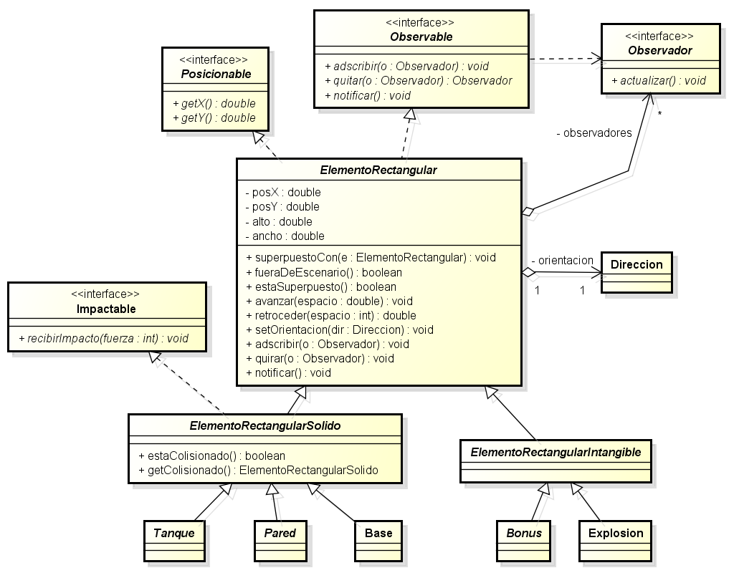

De ElementoRectangular derivan todos los elementos visibles del juego como tanques, paredes, bonus,etc. La detección de colisiones esta implementada en ElementoRectangular en el método superpuestoCon y estaSuperpuesto, este último chequea superposición contra todos los elementos del escenario. En ElementoRectangularSolido existe un método parecido, estaColisionado(), que hace lo mismo pero solo chequea contra los elementos sólidos del escenario ya que los choques se dan entre elementos sólidos. ElementoRectangular tiene una orientación y métodos para avanzar y retroceder en la dirección de la orientación a los cuales se les debe indicar la distancia a recorrer.

Diagrama Tanque y Armas

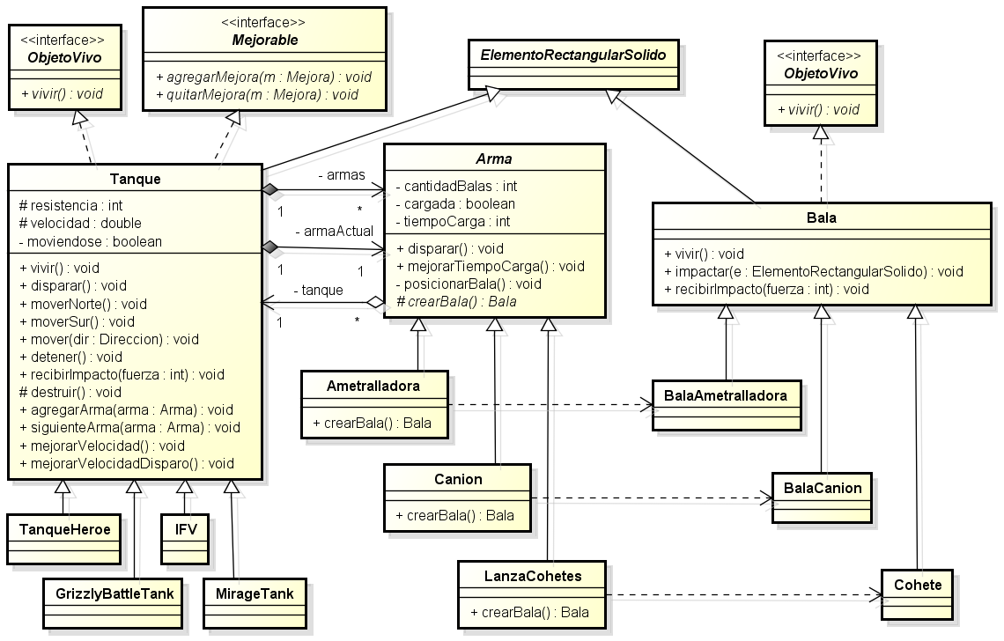

Como mencionamos antes los tanques delegan deparar en la clase Arma, estos tienen una lista de armas que pueden seleccionar y una referencia al arma seleccionada (armaActual), cuando se dispara se invoca al disparar de armaActual.
Las armas tienen un tiempo de carga que determina la velocidad de disparo y al disparar crean instancias de Bala, las cuales son ObjetoVivos que se mueven hasta impactar. Cada tipo de arma crea su tipo de bala que tienen velocidades, tamaño y fuerza de impacto diferentes.
Los tanques implementan mejorable, esto quiere decir que se le pueden agregar mejorar tales como aumentar su vida, su velocidad de movimiento, o su velocidad de disparo.

Diagrama de Pantallas

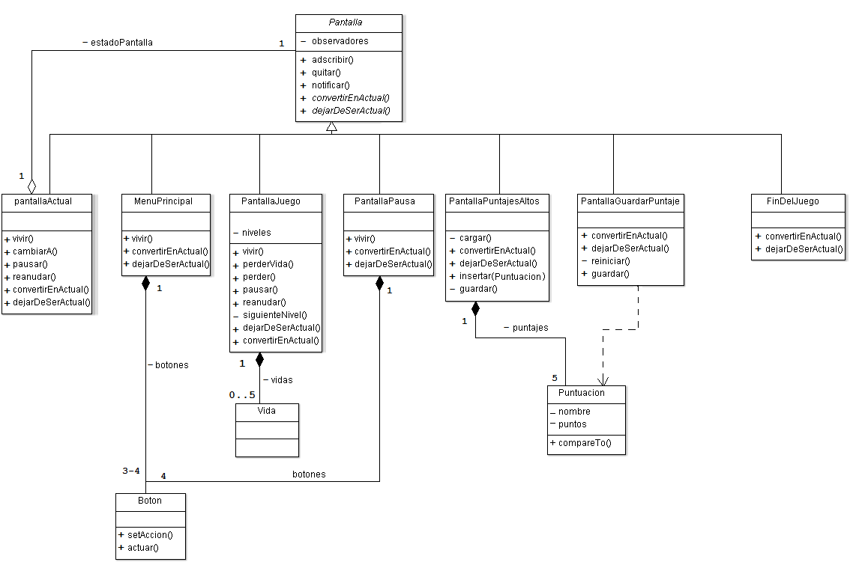

Detalles de implementación

Objetos vivos

Para simular la vida de los objetos, es decir, su cambio de estado y/o comportamiento en tiempo real, se debe llamar periódicamente al método vivir() de cada objeto vivo.

Dentro del método vivir el objeto actualiza su estado, para ello calcula el tiempo que paso desde la última actualización (última llamada a vivir()) y predice su siguiente estado luego de ese intervalo de tiempo. La primera llamada a vivir actualiza el estado del objeto con respecto al tiempo en que se creó el objeto.

Chequeo de colisiones

El chequeo de colisiones lo implementa la clase ElementoRectangular en el método superpuestoCon.
Para verificar si un rectángulo esta colisionado con otro se comparan sus vértices posición (vértice superior izquierdo) y sus vértices opuestos (vértice inferior derecho).

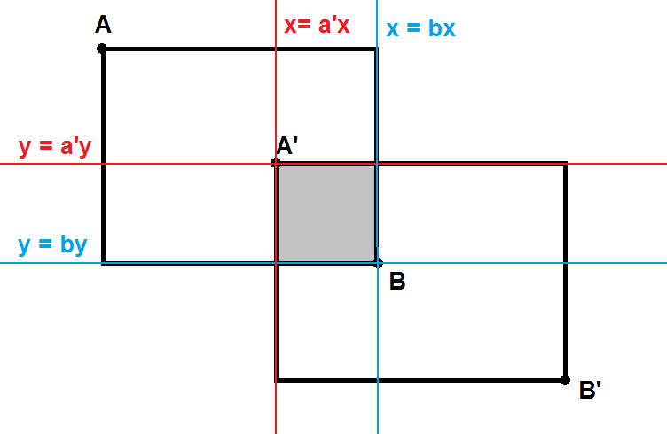
Figura 1: Rectángulos colisionados.
Observando la figura se puede ver que para que dos rectángulos estén colisionando se debe cumplir: bx > a’x , by < a’y , y para contemplar la colisión opuesta, es decir, por arriba o por izquierda, también debe cumplirse: b’x > ax , b’y < ay .
Por lo tanto este método devuelve verdadero si se cumplen estas cuatro condiciones donde el punto A es la posición del rectángulo y el B el vértice opuesto.
Realizando una prueba surgió un problema al enviar como parámetro el mismo rectángulo, al tratarlos como dos rectángulos distintos el método retornaba verdadero, pero desde mi punto de vista un rectángulo no debería estar colisionado consigo mismo. Para solucionar esto agregue una verificación al comienzo del método que retorne falso en este caso.

Inteligencia Artificial de los tanques
Se decidió implementar la inteligencia con dos estrategias una que tiende a ir por el centro del escenario y otra por los bordes.
La que tiende a ir por el centro la implementa la clase BotCentro, su estrategia es la siguiente.
En cada llamada mira la posición de su objetivo y trata de acercarse moviéndose por el eje horizontal, si no puede se trata de acercar por el vertical. Si no puede por ninguno de los ejes se fija si en el eje horizontal está bloqueado por un tanque enemigo en caso negativo dispara moviéndose por este eje, en caso positivo dispara moviéndose por el eje vertical.
Una vez que está alineado con el objetivo comienza a disparar en la dirección del objetivo solo si no hay un tanque enemigo en el medio para evitar fuego aliado, en caso que haya un tanque enemigo en el medio intenta acercarse al objetivo.
La que tiende a ir por los bordes la implementa la clase BotBordes, su estrategia es la siguiente:

- Si la coordenada Y del tanque es la misma que la del objetivo, se mueve por el eje X intentando atacarlo.
- Si la coordenada Y del tanque no es la misma que la del objetivo, el tanque se acerca (con un cierto delta) al borde lateral más cercano al objetivo y luego comienza a moverse hacia la coordenada Y del objetivo. Al llegar a la coordenada Y del objetivo, el bot actúa como se describe en el primer caso.

Persistencia
La persistencia de la partida se implementó usando socialización XML. Para manejar documentos XML se usó la biblioteca de W3C Document Object Model.
Todos los objetos que se serializan implementan la interfaz SerializableXML que incluye dos métodos:
Element getElementoXML() , y void fromElementoXML(Element).
El primero transforma los atributos del objeto en una estructura de nodos XML de la siguiente manera.
Primero crea el nodo principal del objeto con el TAG de la clase, por ejemplo un TanqueGrizzly creara el nodo <objeto-tanque-grizzly> , luego si se trata de una clase no abstracta se guarda el id asociado al objeto bajo el nodo <id>.
La asociación de los id la hace la clase ContadorDeInstancias que le asigna a cada objeto un número que se incrementa en cada instanciación, de manera que cada objeto tenga un id diferente.
Con el fin de evitar los ciclos en la estructura de dependencias de objetos, luego de crear el nodo id la clase DiccionarioDeSerializables marca al id como ya serializado. Luego de crear su nodo id se debe chequear que el objeto no haya sido serializado antes, si ya lo fue simplemente retorna un elemento con el nodo de la clase y su id. De esta manera se cortan los posibles ciclos cuando el objeto ya fue serializado.
Si se está serializando por primera vez luego del id, si la clase tiene un padre, le pide getElementoXML() al padre y lo anida en su elemento. Siguiendo con el ejemplo quedaría:

<objeto-tanque-grizzly>
<id> 798 </id>
<objeto-tanque-enemigo>
…
</objeto-tanque-enemigo>
…
</objeto-tanque-grizzly>

Luego de anidar el elemento del padre, crea los elementos de cada atributo. Para ello por cada atributo crea un nodo con el nombre del atributo. Si el atributo es un objeto le pide con polimorfismo getElementoXML() al atributo y lo anida al nodo del atributo. Si el atributo es un tipo básico guarda su representación en texto en el nodo del atributo.
A continuación se ve el elemento XML creado por un objeto TanqueGrizzly:
<objeto-tanque-grizzly>
<id>1006</id>
<objeto-tanque-enemigo>
<objeto-tanque>
<objeto-elemento-rectangular-solido>
<objeto-elemento-rectangular>
<id>1004</id>
<posicion-x>0x1.a3c51eb851ebfp8</posicion-x>
<posicion-y>0x1.dc28f5c28f5c2p1</posicion-y>
<observadores>
<objeto-vista-tanque-grizzly>
…
</objeto-vista-tanque-grizzly>
</observadores>
<alto>50.0</alto>
<ancho>50.0</ancho>
<orientacion>
<objeto-direccion>
<id>1008</id>
<dir>1</dir>
</objeto-direccion>
</orientacion>
</objeto-elemento-rectangular>
<elemento-colisionado>
…
</elemento-colisionado>
</objeto-elemento-rectangular-solido>
<resistencia>100</resistencia>
<velocidad>30.0</velocidad>
<moviendose>true</moviendose>
<destruido>false</destruido>
<pausado>true</pausado>
<disparo-mejorado>false</disparo-mejorado>
<mejora-disparo>0.0</mejora-disparo>
<armas>
<objeto-ametralladora>
<id>1009</id>
<objeto-arma>
…
</objeto-arma>
</objeto-ametralladora>
</armas>
<arma-actual>
<objeto-ametralladora>
<id>1009</id>
</objeto-ametralladora>
</arma-actual>
</objeto-tanque>
<puntos-otorgados>20</puntos-otorgados>
</objeto-tanque-enemigo>
<bot>
<objeto-bot-centro>
<id>1010</id>
<objeto-bot>
<objetivo>
<objeto-tanque-heroe>
<id>992</id>
</objeto-tanque-heroe>
</objetivo>
<tanque>
<objeto-tanque-grizzly>
<id>1006</id>
</objeto-tanque-grizzly>
</tanque>
</objeto-bot>
</objeto-bot-centro>
</bot>
</objeto-tanque-grizzly>

Para recuperar el estado del objeto se crea un objeto con atributos por defecto y luego se llama al método fromElementoXML(Element). Lo primero que hace el método es invocar el mismo método en su padre (si es que tiene), una vez que los atributos del padre están recuperados, busca en los hijos del elemento pasado como argumento los TAGs que coincidan con los de los atributos. Si el TAG coincidente corresponde a un nodo de un atributo de tipo básico como un int o boolean, lee el texto asociado y lo convierte al tipo del atributo. En cambio, si se trata de un objeto delega la recuperación del atributo en el DiccionarioDeSerializables con el método
SerializableXML getInstancia(Element).
Este método lee el nodo id del elemento XML y lo chequea contra un mapa que asocia los id deserializados con las instancias correspondientes, si ya fue deserializado retorna la instancia del objeto y si no fue deserializado construye el objeto con un constructor sin parámetros, guarda la instancia en el mapa, le aplica fromElementoXML a la instancia y luego la retorna.

Excepciones

Las Excepciones que creamos son:
- NoExisteArmaSeleccionadaException: Lanzada en caso de que se intente seleccionar un tipo de arma que el tanque no posee.
- NoExisteBaseException: Lanzada en caso de que se quiera acceder a la base del escenario sin haberla creado antes.
- NoExisteElementoColisionadoException: Lanzada en caso de que se quiera obtener un elemento que no existe luego de una colision.
- NoSePudoPosicionarException: Lanzada en caso de un objeto no se pueda posicionar en el escenario por algún motivo (fuera de escenario, superpuesto con otro objeto).
- ProbabilidadInvalidaException: Lanzada en caso de que la probabilidad seteada no sea una probabilidad aceptable.
- YaExisteBaseException: En caso de que se quiera crear una base para un escenario y este ya tenga una, solo pueda haber una base por escenario.

Diagramas de secuencia

Secuencia Disparo
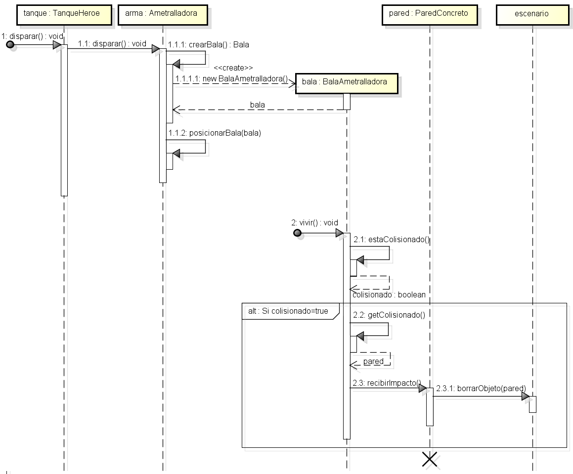

Diagrama de estados

Estados de las pantallas

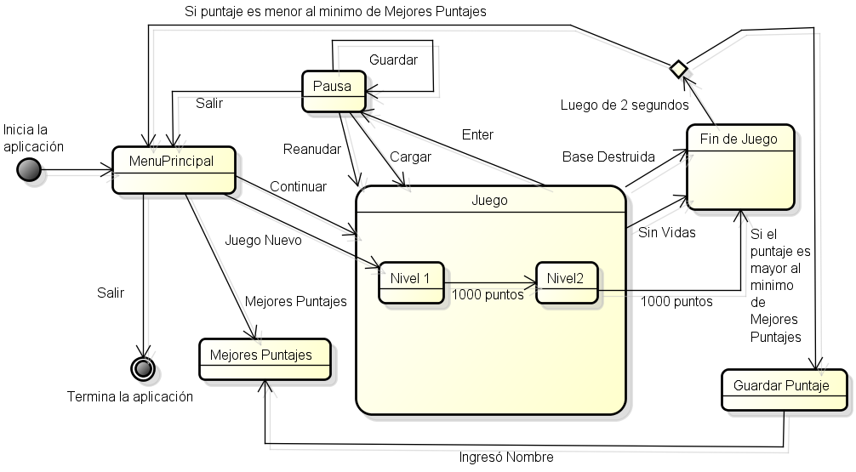

Diagrama de paquetes

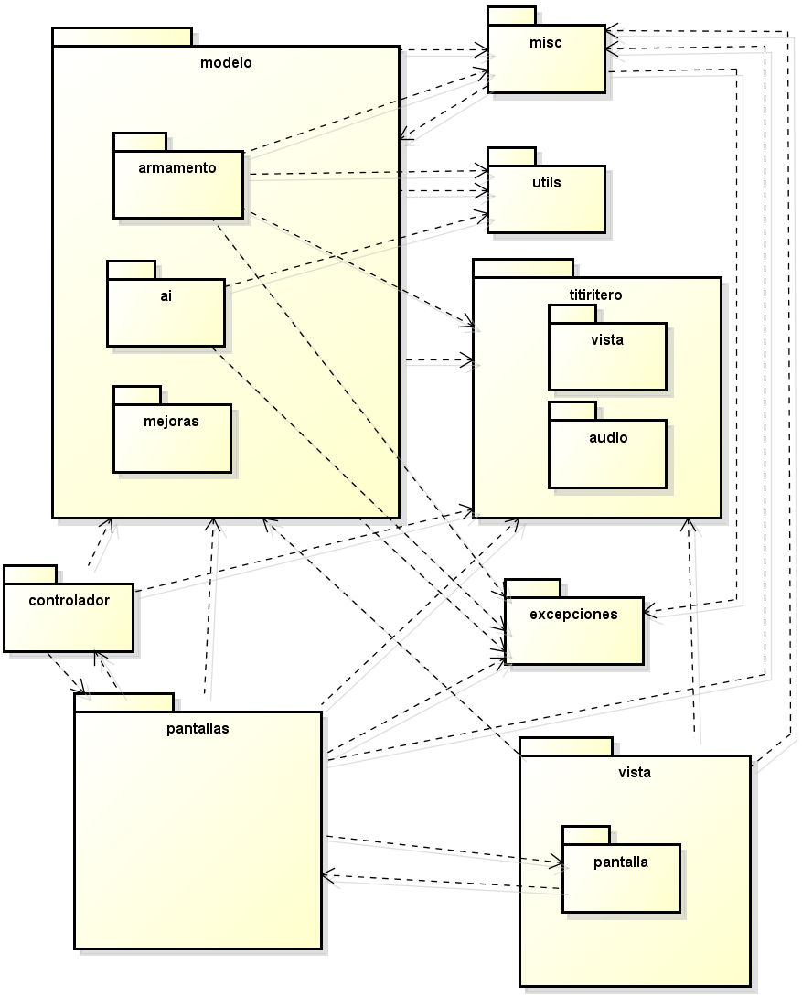

Controles del juego

El juego se controla en su totalidad con el teclado con las siguientes teclas:

En Menus :

Flecha Arriba / Abajo : Selecciona los botones.

Enter : Presiona el botón seleccionado y vuelve de la pantalla de Mejores Puntajes .

En Juego:

Flechas : controlan el movimiento de nuestro tanque.

Barra Espaciadora: dispara el arma activa.

Tecla c : cambia a la siguiente arma (se comienza solo con ametralladora pero eliminando tanques IFV o Mirage se pueden obtener nuevas armas).

Checklist de corrección
Esta sección es para uso exclusivo de la cátedra, por favor no modificar.

Carpeta
Generalidades
- ¿Son correctos los supuestos y extensiones?
- ¿Es prolija la presentación? (hojas del mismo tamaño, numeradas y con tipografía uniforme)
Modelo
- ¿Está completo? ¿Contempla la totalidad del problema?
- ¿Respeta encapsulamiento?
- ¿Hace un buen uso de excepciones?
- ¿Utiliza polimorfismo en las situaciones esperadas?

Diagramas
Diagrama de clases
- ¿Está completo?
- ¿Está bien utilizada la notación?
Diagramas de secuencia
- ¿Está completo?
- ¿Es consistente con el diagrama de clases?
- ¿Está bien utilizada la notación?
Diagramas de estado
- ¿Está completo?
- ¿Está bien utilizada la notación?

Código
Generalidades
- ¿Respeta estándares de codificación?
- ¿Está correctamente documentado?

